はなそう ポルトゲス 6月分テキスト
ブラジルのバレンタインデー
日本では、２月１４日がバレンタインデーで女性が男性に愛の告白をする日とされています。一方、ブラジルではこのバレンタインデーに代わる日として、６月１２日に" "(恋人たちの日)というものがあり、男性・女性を問わずプレゼントやカードを交換し、愛を告白し合います。
もともとブラジル人は日常的に愛を語り合う国民であるため、そもそもこうした日を特別に設ける必要性はないくらいです。

第62回 6月 7日放送 【6月11日再放送】

REVISÃO 復習
- Para onde você vai no final do ano? 年末にどこへ行きますか？
- Vou para o Brasil ブラジルへ行きます
- Você já acostumou com o serviço? あなたはもう仕事に慣れましたか？
- Sim, já me acostumei はい、もう慣れました

＊ 月末 ＊ 週末 ＊ ～ ～の休み
＊ 春 ＊ 夏 ＊ 秋 ＊ 冬


第63回 6月 14日放送 【6月18日再放送】

Viagem 旅行の感想1

- Como foi a viagem? 旅行はどうでしたか？
- Foi legal. E trouxe uma lembrança para você
楽しかったです。あなたにお土産を持ってきました
- Que lindo! Obrigada 素敵！ありがとう

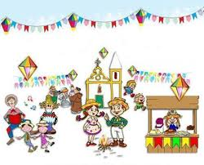
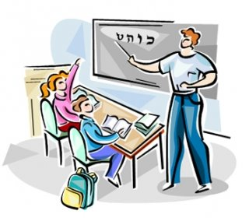
授業 ＊ パーティー
講義 ＊ 夕食





第64回 6月 21日放送 【6月25日再放送】

Viagem 旅行の感想２

- A viagem que eu fiz não foi muito boa...
私が行ってきた旅行はあまり良くなかった・・・
- O que aconteceu? 何があったの？
- Perdi a minha carteira com documentos
財布と身分証明書をなくしてしまったの
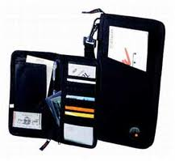
＊ 荷物 ＊ パスポート
＊ 時間 ＊ かばん





第65回 6月 28 日放送 【7月2日再放送】
Férias 休日の感想

- Olá, tudo bem? Como foi de férias? やあ、元気？休暇はどうでしたか？
- Nossa foi ótima! Descansei bastante! すごく良かった！たくさん休んだ！
- Quando que você voltou? いつ戻ってきたの？
- Na semana passada. 先週です
＊ 出張 ＊ ハネムーン
＊ 誕生日パーティー



♪ 番組へのお便りは
E-mail : the@843fm.co.jp
FAX : 0532-47-0843
はがき：〒441-8543
エフエム豊橋「はなポル」まで。

知りたいポルトガル語や、ブラジルに
ついてなど、何でも気軽にお便りください。
ファンレターも待っています！

